**Fiche technique de l’application :**

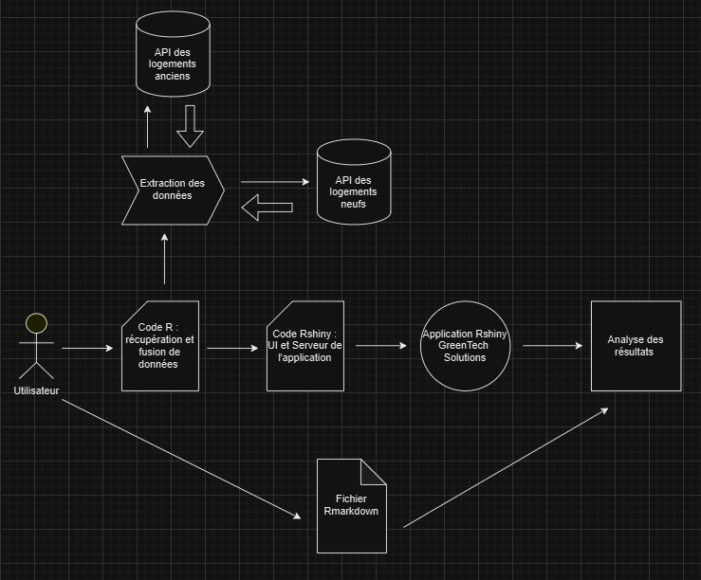**Schéma de l’architecture :**

**Installer l’application sur son poste :**

Pour permettre l’installation de l’application sur un poste nous aurons besoin de 3 fichiers : Un fichier FusionDonnéesRhone, un fichier App_Rshiny ainsi qu’un fichier CSV adresse_69. Nous allons tout d’abord ouvrir le fichier FusionDonnéesRhone en premier dans Rstudio et lancer le programme. Une fois le programme exécuté et fini il faudra ouvrir le fichier App_Rshiny et le lancer pour que l’application se lance.

**Présentation des packages utilisés :**

Le package « **httr** » permet de travailler avec des API et des services web en simplifiant les requêtes HTTP telles que GET, POST, PUT et DELETE. Il prend en charge l'authentification (comme OAuth), les en-têtes personnalisés et les réponses JSON ou XML, facilitant l'interaction avec des API REST.

**« Readr »** est un package utilisé pour lire rapidement et efficacement des fichiers de données tabulaires, tels que CSV et TSV. Il est conçu pour gérer des fichiers volumineux tout en permettant le contrôle des types de colonnes, des encodages, et en assurant une importation rapide des données.

Le package « **dplyr »** est largement utilisé pour la manipulation des données dans R. Il fournit une grammaire simple et cohérente pour filtrer, sélectionner, regrouper, résumer et joindre des tables. Il permet de manipuler les bases de données de manière fluide et efficace, tout en étant facilement combinable avec d'autres outils de gestion de données.

**« jsonlite »** est utilisé pour lire et écrire des fichiers JSON dans R, facilitant la conversion entre objets R et structures JSON. C’est un outil indispensable pour traiter les données provenant d'API ou de fichiers JSON complexes.

Le package « **sf »** (simple features) est essentiel pour travailler avec des données géospatiales. Il permet de manipuler des objets géométriques tels que des points, lignes ou polygones, et de réaliser des transformations géométriques, comme le changement de systèmes de coordonnées. Il s'intègre parfaitement avec des outils de visualisation comme ggplot2 pour créer des cartes.

**« shiny »** est un package clé pour créer des applications web interactives directement à partir de R. Il permet de concevoir des interfaces utilisateur réactives qui s’adaptent dynamiquement aux actions des utilisateurs. Il est largement utilisé pour développer des dashboards interactifs, des visualisations de données en temps réel et des applications web sur mesure.

Pour améliorer l’apparence des applications shiny, le package « **shinythemes »** propose plusieurs thèmes préconçus. Ces thèmes permettent de personnaliser rapidement et facilement l’interface utilisateur sans avoir besoin de compétences en conception graphique.

Le package « **DT »** est utilisé pour intégrer des tableaux interactifs dans des applications shiny ou des rapports RMarkdown. Basé sur la bibliothèque JavaScript DataTables, DT permet d'ajouter des fonctionnalités telles que la pagination, le tri, la recherche et l'édition dans des tableaux, offrant ainsi une expérience utilisateur améliorée pour l’exploration des données.

**« ggplot2 »** est l'un des outils de visualisation les plus populaires en R, basé sur une grammaire de graphiques. Il permet de créer des visualisations complexes et élégantes avec une grande flexibilité, allant des graphiques simples comme les barres ou les lignes, aux graphiques plus avancés comme les cartes ou les graphiques de densité.

Pour la création de cartes interactives, le package « **leaflet »** est une excellente option. Basé sur la bibliothèque Leaflet.js, il permet d'ajouter des couches de cartes, des marqueurs, des polygones et des fenêtres contextuelles interactives. Il s'intègre parfaitement aux applications shiny et aux rapports RMarkdown pour afficher des données géospatiales de manière dynamique.

Le package « **shinymanager »** offre une solution complète pour gérer l'authentification et les autorisations dans les applications shiny. Il permet de protéger les applications en mettant en place des connexions sécurisées avec des niveaux d'accès personnalisés pour les utilisateurs, et gère la sécurité des mots de passe via des outils comme sodium.

Le package « **sodium »** fournit des fonctionnalités de cryptographie pour la sécurité des données dans R. Il permet de chiffrer, hacher et vérifier des mots de passe ou des données sensibles, en s’appuyant sur la bibliothèque libsodium. Il est particulièrement utile dans les applications nécessitant des connexions sécurisées ou des systèmes d’authentification.

Enfin, « **ggrepel »** est une extension de ggplot2 qui facilite le placement intelligent des étiquettes dans les graphiques. Il permet d’éviter le chevauchement des textes, garantissant que les étiquettes dans les visualisations complexes restent lisibles, tout en maintenant un design élégant et intuitif.